EMBARGOED UNTIL 12:00 (CET), THURSDAY 10TH SEPTEMBER

MESSI SI PREPARA PER LA NUOVA STAGIONE
CON LE SUE NUOVE MESSI15

adidas Football ha fornito a Leo Messi delle scarpe di nuovissima concezione ispirate alla bandiera argentina

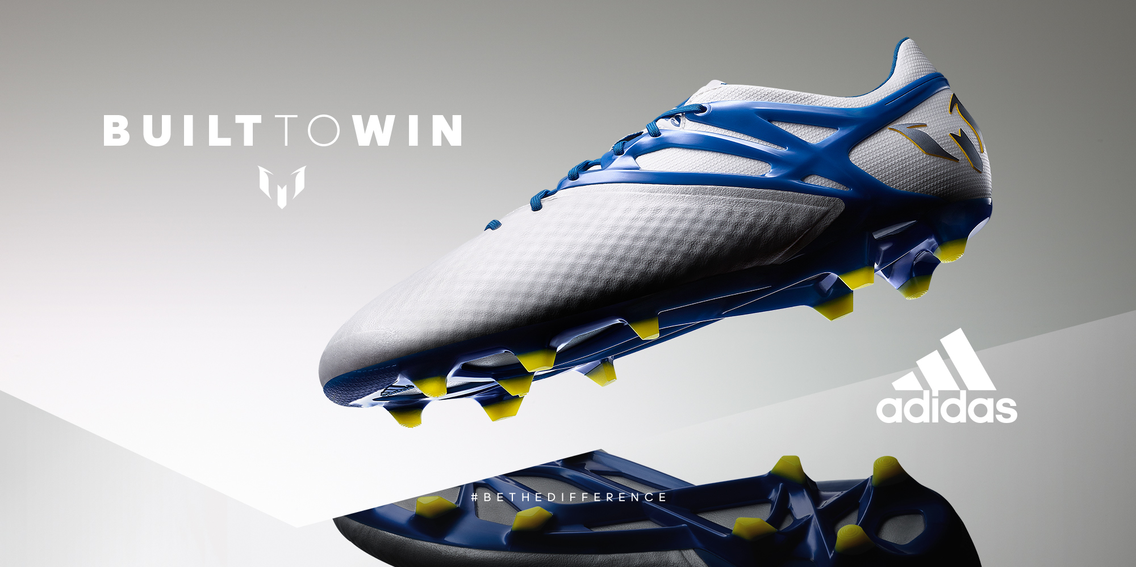

10 settembre - Il 2015 è stato indubbiamente all'insegna del genio di Leo Messi, e l'argentino può essere soffisfatto di un anno che lo ha visto alzare la sua terza Copa del Rey, la terza UEFA Super Cup, il settimo titolo della Liga e la quarta UEFA Champions League. Ha concluso quest'ultima vincendo il titolo di capocannoniere della più importante competizione europea e, molto probabilmente, solleverà uno straordinario quinto Pallone d'Oro il prossimo gennaio.

Con l'avvio della nuova stagione Messi si è focalizzato sul raggiungere nuovi traguardi nel 2016 e adidas Football ha fornito al più grande giocatore di tutti i tempi la Messi15, una scarpa il cui design è ispirato alla bandiera argentina. La colorazione bianca e azzurra corrisponde ai colori iconici della nazionale Albiceleste, mentre i tacchetti gialli rappresentano il sole sulla bandiera nazionale.

Offrendo indicazioni e feedback al team di progettazione, Messi è stato parte integrante nello sviluppo della Messi15 in modo che la scarpa fosse progettata per soddisfare al meglio le esigenze del Gambeta - il caratteristico stile di gioco argentino adottato non solo da Messi, ma anche dai grandi giocatori argentini del passato. Lo stile Gambeta consiste nel mantenere la palla il più vicino possibile ai piedi, ricorrendo a una serie di dribbling e finte in modo da ingannare l'avversario, abilità particolari da tempo associate a Messi.

Il materiale messiTOUCH che costituisce la tomaia presenta una superficie a raggi-x per un grip maggiore, stabilità e comfort del piede. L’esclusivo messiFRAME consente una calzata sicura e avvolgente, stabilità e massima trazione. Il messiPRINT presenta dei nuovi tacchetti rotondi sull'avampiede che, insieme al messiGAMBETRAX forniscono una configurazione dinamica dei tacchetti e una suola che garantisce dei movimenti esplosivi ai giocatori dinamici.

Leo Messi, il più grande giocatore nella storia del gioco, indosserà per la prima volta le nuovissime scarpe Messi15 nella partita di UEFA Champions League contro la Roma il prossimo 16 settembre.

- FINE -

